LAPORAN UJIAN TENGAH SEMESTER
“ Pindah.in: Pemetaan Ekosistem dan Analisis Celah Pasar pada Layanan Logistik Pindahan Kos Mahasiswa ”


Mata Kuliah:
Kewirausahaan Bidang IT (TI - C2)

Dosen Pengampu:
Nambi Sembilu, S.Kom M.Kom

Disusun Oleh:
Kelompok 4
Putri Atika Mahardika Dewi 434241080
Faatin Sausan Firdaus 434241090
Maulidina Naurah Salsabila 434241098
Alifia Putri Marizka 434241103
Reta Hadiana Unggula 434241107

PROGRAM STUDI TEKNIK INFORMATIKA
FAKULTAS VOKASI
UNIVERSITAS AIRLANGGA
2026

DAFTAR ISI
DAFTAR ISI 2
BAB I 4
PENDAHULUAN 4
1.1 Rumusan Masalah 4
1.2 Solusi Darurat (Workaround) 4
1.3 Bukti Lapangan 5
BAB II 8
TARGET PASAR DAN PROPOSISI NILAI 8
2.1 Segmen Pelanggan 8
2.2 Value Proposition Canvas (VPC) 8
2.3 Pernyataan Nilai (Value Statement) 9
BAB III 10
MODEL BISNIS DAN KONSISTENSI 10
3.1 Sembilan Blok BMC 10
3.2 Pemeriksaan Silang Antar Blok 11
BAB IV 14
VALIDASI DAN KELAYAKAN FINANSIAL 14
4.1 Tingkat Keyakinan BMC 14
4.2 Eksperimen Validasi Asumsi 16
4.3 Analisis Model Pendapatan dan Titik Impas 21
BAB V 24
REFLEKSI 24
5.1 Refleksi Tim 24
5.2 Perubahan Pada Kanvas 25
5.3 Pelajaran Bagi Tim 26
LAMPIRAN 27
Lampiran 1 27
Lampiran 2 28

BAB I

PENDAHULUAN

Rumusan Masalah
Mahasiswa perantau yang tinggal di kos atau kontrakan dan akan berpindah tempat tinggal sering menghadapi kendala dalam proses pemindahan barang, terutama ketika membutuhkan kendaraan berkapasitas besar seperti mobil pikap. Berdasarkan hasil survei kuesioner terhadap empat responden yang dirangkum dalam pemetaan Value Proposition Canvas (VPC), masalah utama yang dihadapi mahasiswa adalah ketidakpastian biaya sewa kendaraan dan tidak adanya jaminan ketersediaan tenaga angkut untuk membantu memindahkan barang dari kamar menuju kendaraan.
Dalam praktiknya, harga sewa pikap dapat ditentukan secara sepihak oleh penyedia jasa sehingga mahasiswa harus melakukan tawar-menawar untuk mendapatkan harga yang sesuai. Selain itu, layanan sewa kendaraan belum tentu menyediakan tenaga angkut (helper), sehingga mahasiswa berpotensi harus mencari bantuan tambahan untuk mengangkut barang-barang yang berat atau berjumlah banyak. Kondisi tersebut dapat menambah kerumitan proses pindahan, meningkatkan beban fisik mahasiswa, serta menyulitkan perencanaan biaya dan waktu pemindahan barang.
Dengan demikian, rumusan masalah dalam proyek ini adalah: Mahasiswa perantau yang tinggal di kos atau kontrakan dan akan pindah tempat tinggal menghadapi ketidakpastian biaya sewa pikap serta keterbatasan kepastian tenaga angkut, yang menyebabkan proses pindahan menjadi kurang praktis, menyulitkan perencanaan biaya, dan berpotensi menambah waktu serta tenaga yang dibutuhkan. Permasalahan ini didukung oleh hasil survei kuesioner responden R-01 dan R-03 terkait harga sewa dan tawar-menawar, serta R-02 dan R-04 terkait ketersediaan tenaga angkut.

Solusi Darurat (Workaround)
Berdasarkan hasil survei kuesioner, mahasiswa saat ini mengatasi masalah pindahan dengan cara-cara sementara berikut:
- Mencari pikap atau mobil sewa secara langsung lalu menawar harga (R-01, R-03). Kekurangannya, tarif akhir tidak pasti sebelum pemesanan. R-01 dan R-03 mendapat harga akhir yang sama dengan harga awal, tetapi keduanya tetap mengkhawatirkan ketidakpastian tarif, dan hasilnya bergantung pada kemampuan negosiasi.
- Memakai kurir atau jasa angkut barang (R-02). Kekurangannya, meski sudah menawar, harga akhir menjadi lebih mahal dari harga awal, dan pengangkatan barang dari kamar ke kendaraan tetap dibantu teman atau keluarga yang jadwalnya belum tentu cocok.
- Mengangkat barang sendiri tanpa bantuan tenaga angkut (R-01) atau meminta bantuan teman atau keluarga (R-02, R-03). Kekurangannya, mahasiswa harus memastikan kendaraan dan tenaga bantu tersedia bersamaan serta bergantung pada waktu orang lain.
- Mengangkut barang sendiri dengan motor secara bolak-balik (R-04). Responden ini menghindari jasa pikap karena merasa tawar-menawar merepotkan. Kekurangannya, proses pindahan memakan waktu 2 sampai 4 jam dan responden merasa cukup merepotkan orang yang membantu (skor 4 dari 5).
Semua cara ini masih harus dikoordinasikan sendiri oleh mahasiswa: biaya tetap tidak pasti, tenaga angkut tidak terjamin, jadwal penjemputan sering meleset (R-01 dan R-02 menyatakan kendaraan sedikit terlambat), dan tidak ada jaminan bila barang rusak atau hilang.

Bukti Lapangan
Pengumpulan data dilakukan melalui survei kuesioner terhadap empat mahasiswa perantau. Seluruh responden menyatakan bersedia jawabannya dikutip dalam laporan ini. Berdasarkan hasil survei, ditemukan dua permasalahan utama yang menjadi prioritas. Pertama, ketidakpastian harga sewa pikap dan kebutuhan tawar-menawar, yang disampaikan secara terbuka oleh R-01 dan R-03. Kedua, ketidakpastian ketersediaan tenaga angkut untuk membantu pengangkatan barang dari kamar, yang disampaikan oleh R-02 dan R-04. Selain itu, keterlambatan kendaraan dialami oleh R-01 dan R-02.
Temuan tersebut menunjukkan bahwa kebutuhan utama mahasiswa bukan sekadar memperoleh kendaraan, melainkan layanan pindahan dengan biaya jelas, tenaga angkut yang tersedia, jadwal penjemputan yang pasti, dan jaminan keamanan barang.

- Rangkuman Responden
Kode Responden | Permasalahan yang Teridentifikasi | Kebutuhan yang Diharapkan
R-01 | Harga sewa pikap berbeda-beda dan kadang mahal sehingga sulit menyusun anggaran; harus menawar; kendaraan sedikit terlambat; mengangkat barang sendiri. | Tarif yang jelas sebelum pindahan dan jadwal penjemputan yang tepat.
R-02 | Tidak ada yang membantu mengangkat barang dari kamar ke kendaraan; bantuan teman belum tentu bisa; harga akhir jasa angkut lebih mahal dari harga awal; kendaraan sedikit terlambat. | Tenaga angkut yang terintegrasi dengan layanan kendaraan, termasuk dari kamar kos.
R-03 | Harga angkut yang belum pasti dan kekhawatiran adanya biaya tambahan di luar kesepakatan awal. | Tarif pasti yang tidak berubah di luar kesepakatan awal.
R-04 | Harus mencari sopir dan tenaga angkut secara terpisah; menghindari jasa pikap karena ribet tawar-menawar; pindahan memakan waktu 2–4 jam. | Paket sopir dan tenaga angkut dalam satu layanan, tanpa tawar-menawar.

- Kutipan Verbatim Responden
Berikut kutipan asli responden yang mendukung masalah, ditulis apa adanya dari catatan survei (minimal tiga):
- R-01 (harga tidak pasti dan nawar ): "Menurutku harga sewa pikap kadang mahal dan beda-beda, jadi susah menentukan budget sebelum pindahan. Apalagi kalau harus nawar dulu"
- R-02 (tidak ada helper): "Aku kesulitan kalau barangnya banyak dan berat, soalnya nggak ada yang bantu angkat dari kamar kos ke mobil. Kalau minta bantuan teman juga belum tentu bisa "
- R-03 (biaya tambahan): "Yang bikin khawatir itu harga angkut yang belum pasti. Takutnya pas sudah sampai tujuan malah diminta biaya tambahan di luar kesepakatan awal"
- R-04 (helper dan sopir terpisah): "Kalau pindahan, aku butuh orang yang bisa bantu angkat kasur, meja, dan kardus. Kalau harus cari sopir sama tenaga angkut terpisah, jadi lebih ribet"

BAB II

TARGET PASAR DAN PROPOSISI NILAI

Segmen Pelanggan
Segmen pelanggan utama (pengadopsi awal) yang disasar adalah mahasiswa perantau yang tinggal di kos atau kontrakan, yang akan pindah tempat tinggal dan membutuhkan kendaraan berkapasitas besar. Pemetaan peran pembelian pada segmen ini adalah sebagai berikut:
- Pengguna (User): Mahasiswa perantau.
- Pembayar (Payer): Mahasiswa perantau menggunakan tabungan sendiri, atau orang tua melalui transfer dana khusus. Peran orang tua sebagai pembayar merupakan asumsi tim dan belum diuji pada survei ini.
- Pengambil Keputusan (Decision Maker): Mahasiswa perantau itu sendiri.

Value Proposition Canvas (VPC)

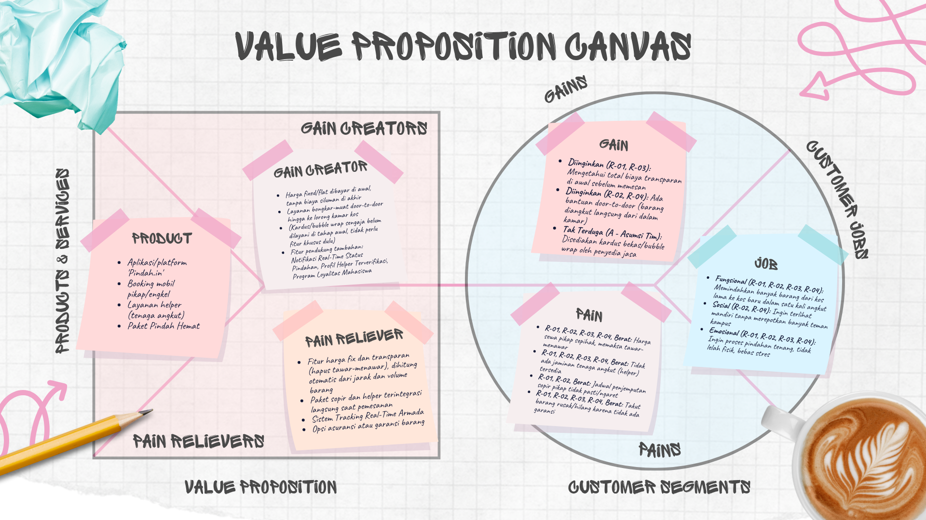
Gambar VPC
Berdasarkan hasil pemetaan, berikut adalah kecocokan antara Profil Pelanggan (sisi kanan) dengan Peta Nilai (sisi kiri) dari aplikasi Pindah.in:
Peredam Hambatan (Pain Relievers):
- Hambatan berat berupa harga sewa pikap yang tidak pasti dan keharusan tawar-menawar (R-01, R-02, R-03, R-04; seluruh responden memberi skor 5 pada kekhawatiran harga, dan 3 dari 4 responden menawar harga) dijawab dengan kalkulator tarif otomatis berdasarkan jarak dan volume barang, sehingga harga fixed dan transparan.
- Hambatan berat terkait tidak adanya jaminan tenaga angkut (R-01, R-02, R-03, R-04; skor 5 dari seluruh responden) dijawab dengan paket layanan sopir dan helper yang terintegrasi saat pemesanan.
- Hambatan berat berupa jadwal penjemputan yang terlambat (skor 5 dari seluruh responden; keterlambatan dialami R-01 dan R-02) dijawab dengan sistem tracking real-time armada.
- Hambatan berat berupa kekhawatiran barang rusak atau hilang karena tidak ada garansi (skor 5 dari seluruh responden) diredam dengan opsi asuransi atau garansi barang.
Pencipta Harapan (Gain Creators):
- Harapan yang diinginkan berupa bantuan door-to-door dari kamar (R-02, R-04) dijawab dengan layanan bongkar-muat yang masuk hingga ke lorong kamar kos.
- Harapan yang diinginkan mengenai biaya transparan di awal (R-01, R-03) diwujudkan melalui tarif pembayaran fixed/flat di awal tanpa biaya siluman di akhir.
- Harapan tak terduga (Asumsi Tim) berupa penyediaan kardus bekas atau bubble wrap sengaja tidak dilayani pada rancangan tahap awal ini demi menjaga fokus pengembangan aplikasi utama.

Pernyataan Nilai (Value Statement)
"Untuk mahasiswa perantau yang kesulitan memindahkan barang kos karena harga pikap yang tidak menentu dan ketiadaan tenaga bantu, aplikasi 'Pindahin' memberikan kepastian layanan angkut lengkap (armada dan helper) dengan tarif tetap, berbeda dari jasa angkut pikap pinggir jalan karena 'Pindahin' memberikan transparansi harga sejak awal tanpa perlu proses tawar-menawar."

BAB III

MODEL BISNIS DAN KONSISTENSI

Sembilan Blok BMC
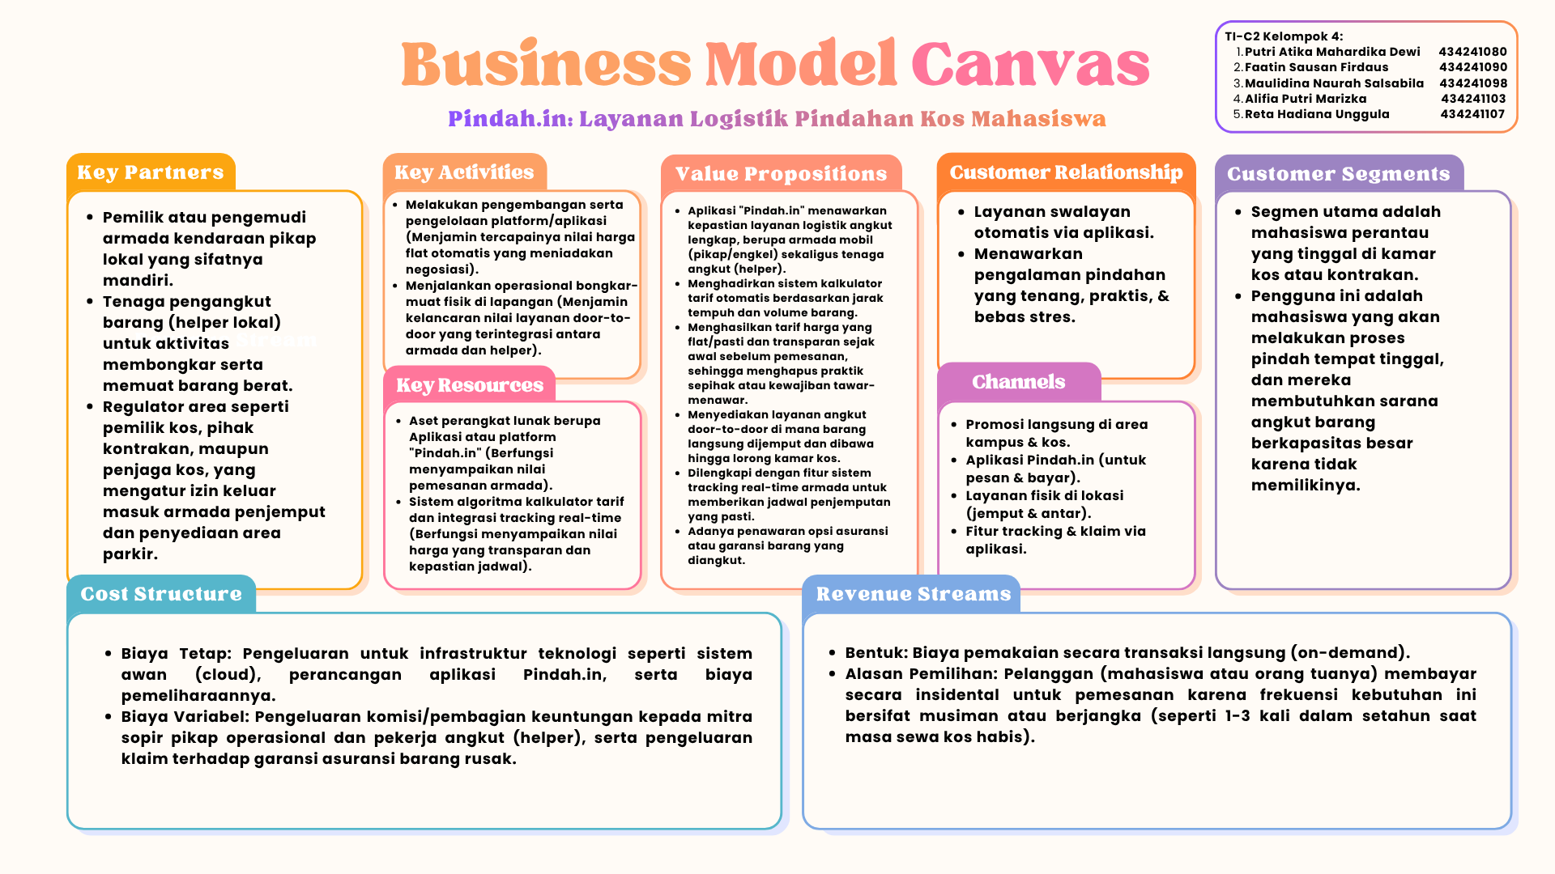
Gambar BMC awal
Berdasarkan rumusan proposisi nilai dan segmen pelanggan yang telah disepakati, tim kami menyusun sembilan blok Business Model Canvas (BMC) dengan urutan pengerjaan sebagai berikut:
- Segmen Pelanggan (Customer Segments): Menyasar pengguna utama yaitu mahasiswa perantau yang tinggal di kos atau kontrakan, yang akan pindah dan butuh sarana angkut barang berkapasitas besar.
- Proposisi Nilai (Value Propositions): Menawarkan aplikasi "Pindah.in" dengan layanan angkut lengkap (armada dan helper), kalkulator tarif otomatis (meniadakan tawar-menawar sepihak), layanan door-to-door hingga lorong kamar, sistem tracking real-time, serta ketersediaan opsi garansi/asuransi barang.
- Kanal (Channels): Menjangkau pelanggan melalui promosi langsung di area kampus dan kos. Penilaian dan pembelian dilakukan via aplikasi, penyampaian via layanan fisik di lokasi, dan purnajual/klaim kembali via aplikasi.
- Hubungan Pelanggan (Customer Relationships): Menggunakan model layanan swalayan otomatis via aplikasi untuk menghadirkan pengalaman pindahan yang praktis, tenang, dan bebas stres.
- Arus Pendapatan (Revenue Streams): Bersumber dari biaya pemakaian secara transaksi langsung (on-demand), mengingat kebutuhan pindahan bersifat insidental; responden survei telah pindah kos 2 sampai 3 kali selama menempuh studi. Frekuensi pindahan per tahun belum diukur dan menjadi asumsi tim
- Sumber Daya Kunci (Key Resources): Membutuhkan aset berupa perangkat lunak aplikasi "Pindah.in", algoritma kalkulator tarif, serta integrasi sistem tracking real-time.
- Aktivitas Kunci (Key Activities): Melakukan pengembangan dan pengelolaan aplikasi, serta menjalankan manajemen operasional fisik bongkar-muat di lapangan.
- Kemitraan Kunci (Key Partnerships): Bermitra dengan pemilik/pengemudi armada pikap mandiri, tenaga helper lokal, serta regulator area (pemilik/penjaga kos) untuk kelancaran akses.
- Struktur Biaya (Cost Structure): Memuat biaya tetap (infrastruktur cloud dan pemeliharaan aplikasi) serta biaya variabel (komisi mitra sopir dan helper, serta pengeluaran klaim garansi barang rusak).

Pemeriksaan Silang Antar Blok
Setelah sembilan blok diisi, tim kami melakukan enam pengujian silang antarblok untuk memastikan konsistensi logis dari model bisnis ini. Hasil dari pengujian tersebut adalah:
- Pemeriksaan 1: Apakah kanal menjangkau segmen? Kanal "Promosi langsung di area kampus & kos" sangat tepat dan langsung menjangkau segmen mahasiswa perantau (Cocok).
- Pemeriksaan 2: Apakah bentuk hubungan sesuai pekerjaan emosional? Pada VPC, pelanggan ingin proses yang "bebas stres/tidak ribet", namun bentuk hubungan di BMC murni "layanan swalayan otomatis via aplikasi".
  - Ketidakcocokan: Model swalayan penuh berisiko menyulitkan pelanggan ketika muncul kendala di lapangan, seperti keterlambatan kendaraan (dialami 2 dari 3 pengguna kendaraan) atau kerusakan barang (kekhawatiran bernilai 5 dari 5 pada seluruh responden), karena tidak ada pihak yang dapat dihubungi.
  - Perbaikan: Tim mengubah/menambahkan bentuk "Dukungan/Pendampingan CS yang responsif (Customer Support)" di blok Customer Relationships sebagai jaring pengaman ketika terjadi kendala di lapangan.
- Pemeriksaan 3: Apakah pihak yang membayar tercantum di segmen? Pada blok Revenue Streams tertulis bahwa pelanggan "(mahasiswa atau orang tuanya) membayar secara insidental".
  - Ketidakcocokan: Orang tua yang berperan sebagai entitas pembayar (Payer) belum disebutkan sama sekali secara eksplisit di blok Customer Segments. Peran orang tua sebagai pembayar belum diuji pada survei dan masih berupa asumsi.
  - Perbaikan: Menambahkan spesifikasi "Orang tua mahasiswa (sebagai penyandang dana)" ke dalam blok Customer Segments.
- Pemeriksaan 4: Apakah aktivitas kunci menghasilkan nilai? Aktivitas pengelolaan aplikasi menjamin tercapainya nilai harga flat, dan aktivitas operasional lapangan menjamin layanan door-to-door. (Cocok).
- Pemeriksaan 5: Apakah struktur biaya memuat seluruh konsekuensi aktivitas/kanal?
  - Ketidakcocokan: Di blok Channels terdapat aktivitas "Promosi langsung di area kampus & kos", namun pada blok Cost Structure belum ada biaya yang dialokasikan untuk kegiatan promosi atau pemasaran (marketing).
  - Perbaikan: Menambahkan "Biaya pemasaran (cetak materi promo/brosur kampus)" ke dalam rincian Cost Structure.
- Pemeriksaan 6: Apakah pendapatan melampaui biaya dengan volume logis?
  - Ketidakcocokan: Kebutuhan pelanggan pindahan bersifat insidental (responden pindah 2–3 kali selama studi) sehingga arus kas masuk bersifat fluktuatif (on-demand). Di sisi lain, biaya infrastruktur cloud dan pemeliharaan aplikasi (biaya tetap) harus dibayar setiap bulan meskipun aplikasi sedang sepi transaksi.
  - Perbaikan: Tim menyadari adanya potensi risiko break-even yang sulit dicapai jika struktur biaya terlalu berat. Sebagai mitigasi yang akan diuji, infrastruktur cloud harus dibuat dengan model pay-as-you-go yang menyesuaikan pemakaian. Hal ini dicatat sebagai asumsi kritis tim untuk analisis titik impas.

BAB IV

VALIDASI DAN KELAYAKAN FINANSIAL

Tingkat Keyakinan BMC
Tingkat keyakinan Business Model Canvas (BMC) Pindah.in ditentukan berdasarkan hasil survei kuesioner terhadap empat responden, analisis kebutuhan pelanggan, serta asumsi yang digunakan dalam perancangan bisnis. Penilaian ini bertujuan membedakan komponen yang telah didukung bukti awal dengan komponen yang masih membutuhkan pengujian lebih lanjut.
Kategori tingkat keyakinan yang digunakan adalah:
- Fakta (F): didukung bukti langsung yang relevan.
- Terbukti Sebagian (S): memiliki bukti awal, tetapi belum cukup untuk memastikan keseluruhan rancangan.
- Asumsi (A): masih berupa rancangan atau perkiraan yang belum divalidasi secara memadai.
Berdasarkan kategori tersebut, tingkat keyakinan sembilan blok BMC Pindah.in dirangkum sebagai berikut.
Blok BMC | Tingkat Keyakinan | Dasar Penilaian
Customer Segments | S | Survei kuesioner R-01 hingga R-04 mendukung adanya permasalahan pindahan mahasiswa, tetapi ukuran pasar belum divalidasi secara luas.
Value Propositions | S | Kekhawatiran terhadap kepastian tarif, tenaga angkut, jadwal, dan garansi bernilai 5 dari 5 pada seluruh responden, tetapi penerimaan terhadap seluruh fitur belum diuji.
Channels | A | Promosi kampus dan kos serta pemesanan melalui aplikasi masih berupa rancangan.
Customer Relationships | A | Layanan mandiri dan dukungan customer support belum diuji melalui penggunaan nyata.
Revenue Streams | A | Skema komisi 20% telah dirancang, tetapi kesediaan mitra dan pelanggan belum divalidasi.
Key Resources | A | Aplikasi, kalkulator tarif, dan sistem pelacakan masih berupa kebutuhan rancangan yang kesiapan teknisnya perlu diuji.
Key Activities | A | Pengembangan aplikasi dan pengelolaan operasional telah direncanakan, tetapi belum diuji dalam transaksi nyata.
Key Partnerships | A | Pengemudi pikap, helper, dan pengelola kos telah diidentifikasi sebagai calon mitra, tetapi komitmen kerja sama belum dibuktikan.
Cost Structure | S | Komponen dan estimasi biaya telah disusun, tetapi belum diverifikasi berdasarkan pengeluaran aktual.
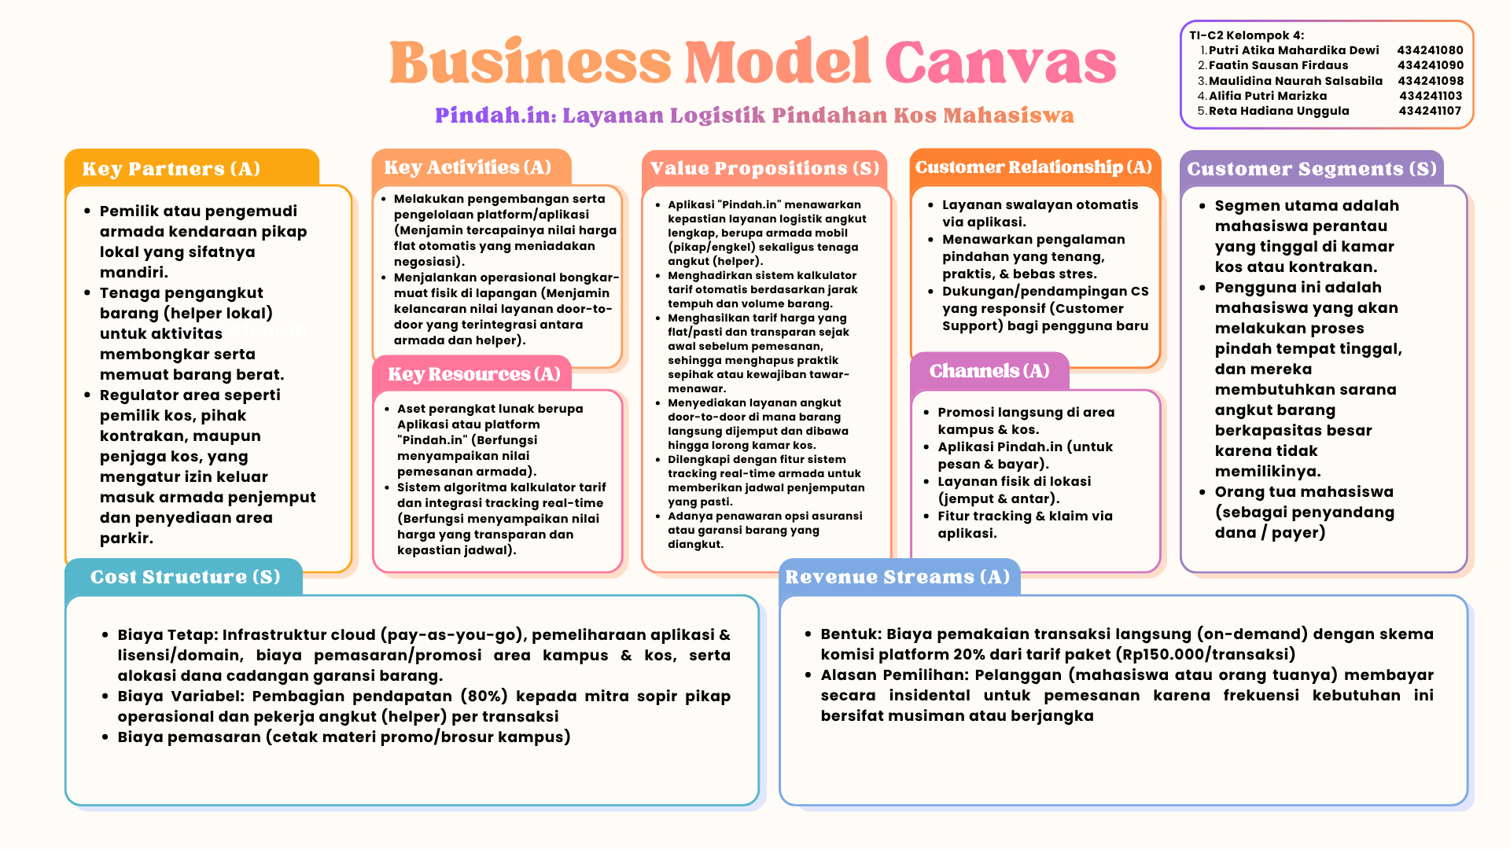
Gambar BMC final

Berdasarkan penilaian tersebut, BMC Pindah.in telah memiliki dasar awal dari hasil surver, terutama terkait kebutuhan pelanggan. Namun, sebagian besar aspek operasional dan monetisasi masih berupa asumsi. Oleh karena itu, pengujian lanjutan diperlukan sebelum model bisnis dapat dinyatakan layak untuk diterapkan secara nyata.

Eksperimen Validasi Asumsi
Validasi dilakukan untuk mengidentifikasi asumsi yang memiliki pengaruh besar terhadap keberhasilan Pindah.in. Pada tahap ini, survei kuesioner terhadap empat responden digunakan sebagai bukti awal untuk memahami permasalahan pelanggan. Survei tersebut tidak dianggap sebagai bukti bahwa aplikasi telah digunakan atau model pendapatan telah berhasil diterapkan.

4.2.1 Matriks Asumsi
Tabel Matriks Asumsi Model Bisnis Pindah.in
Asumsi yang Diuji | Bukti yang Tersedia | Pengujian lanjutan
Pelanggan membutuhkan tarif pindahan yang transparan. | survei R-01 dan R-03 mendukung kebutuhan akan kepastian biaya. | Menguji respons calon pelanggan terhadap simulasi tarif.
Pelanggan membutuhkan kendaraan dan helper dalam satu layanan. | survei R-02 dan R-04 mendukung kebutuhan tenaga angkut. | Menawarkan simulasi paket pikap dan helper kepada calon pelanggan.
Kepastian jadwal merupakan kebutuhan pelanggan. | Didukung oleh temuan survei R-01. | Menguji fitur pemilihan jadwal dan konfirmasi pesanan.
Pelanggan bersedia memesan melalui aplikasi. | Belum diuji melalui pemesanan nyata. | Membuat prototipe dan mengamati keberhasilan pengguna menyelesaikan pemesanan.
Pelanggan bersedia membayar Rp150.000 per transaksi. | Belum tersedia bukti kesediaan membayar pada harga tersebut. | Menguji respons calon pelanggan terhadap harga dan paket layanan.
Mitra bersedia menerima komisi 20%. | Belum ada validasi kerja sama yang memadai. | Melakukan survei atau negosiasi dengan calon pengemudi dan helper.
Biaya operasional platform sebesar Rp2.000.000 per bulan mencukupi. | Masih berupa estimasi biaya. | Membandingkan estimasi dengan penawaran layanan cloud, pemasaran, dan kebutuhan operasional.

4.2.2 Pemilihan Asumsi Kritis
Berdasarkan matriks tersebut, tim menetapkan tiga asumsi kritis yang perlu diuji lebih lanjut.
- Pertama, kesediaan pelanggan membayar Rp150.000 per transaksi. Harga tersebut digunakan dalam perhitungan finansial, tetapi belum dapat dianggap sebagai harga yang telah diterima pasar. Pengujian diperlukan untuk mengetahui apakah calon pelanggan bersedia membayar sesuai harga yang ditetapkan.
- Kedua, kesediaan mitra menerima komisi 20%. Skema ini menjadi dasar pendapatan platform. Karena belum ada bukti kesepakatan mitra, tim perlu menguji apakah pembagian pendapatan tersebut dapat diterima oleh pengemudi dan helper.
- Ketiga, kecukupan estimasi biaya operasional bulanan. Estimasi biaya tetap sebesar Rp2.000.000 per bulan perlu dibandingkan dengan biaya aktual atau penawaran penyedia layanan agar perhitungan titik impas lebih realistis.

4.2.3 Hasil Pengujian Asumsi
Pengujian awal dilakukan melalui analisis hasil survei kuesioner. Persentase dihitung dengan membagi jumlah responden yang relevan dengan total empat responden, kemudian dikalikan 100%. Dua indikator dipakai: (a) masalah yang disebut spontan pada jawaban terbuka, dan (b) skor kekhawatiran pada skala 1–5, dengan skor 5 dianggap sangat mengkhawatirkan
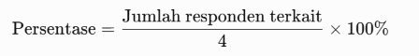
Asumsi Kritis | Hasil Pengujian | Persentase | Kesimpulan
Tarif transparan diperlukan pelanggan. | Jawaban terbuka: 2 dari 4 responden (R-01, R-03) menyebut ketidakpastian harga. Skala: 4 dari 4 memberi skor 5 pada kekhawatiran harga. 3 dari 4 responden menawar, 1 berakhir dengan harga lebih mahal. | 50% (terbuka); 100% (skala) | Kebutuhan akan kepastian tarif mendapat dukungan awal yang kuat.
Paket kendaraan dan helper diperlukan pelanggan. | Jawaban terbuka: 2 dari 4 responden (R-02, R-04) menyebut masalah tenaga angkut. Skala: 4 dari 4 memberi skor 5. | 50% (terbuka); 100% (skala) | Kebutuhan terhadap helper mendapat dukungan awal yang kuat.
Kepastian jadwal diperlukan pelanggan. | 4 dari 4 memberi skor 5. Dari 3 pengguna kendaraan, 2 (R-01, R-02) mengalami keterlambatan. | 100% (skala); 67% pengguna kendaraan mengalami keterlambatan | Kebutuhan akan kepastian jadwal mendapat dukungan awal.

Hasil survei ini memiliki keterbatasan. Jumlah responden hanya empat orang dan tidak dipilih secara acak, sehingga hasilnya tidak dapat digeneralisasi ke seluruh mahasiswa perantau. Seluruh responden juga memberi skor yang seragam (5 dari 5) pada keempat butir kekhawatiran, yang dapat mencerminkan tingginya kekhawatiran sebenarnya, tetapi dapat pula dipengaruhi susunan pertanyaan atau kecenderungan responden untuk menyetujui pernyataan. Selain itu, skor kekhawatiran belum menunjukkan kesediaan membayar. Oleh karena itu, hasil survei diperlakukan sebagai bukti awal dan bukan sebagai bukti permintaan pasar.

4.2.4 Rancangan Eksperimen Validasi Lanjutan
Berdasarkan hasil validasi awal, diperlukan eksperimen lanjutan untuk menguji apakah calon pelanggan benar-benar tertarik menggunakan Pindah.in, bukan hanya mengalami masalah yang ingin diselesaikan. Eksperimen dirancang sebagai berikut.
Aspek yang Diuji | Metode Eksperimen | Indikator Keberhasilan
Ketertarikan terhadap tarif transparan | Menampilkan contoh perbandingan antara tarif yang tidak pasti dengan tarif Pindah.in yang ditetapkan sejak awal. | Responden menyatakan lebih tertarik pada tarif yang transparan.
Ketertarikan terhadap paket pikap dan helper | Menampilkan simulasi paket pindahan yang mencakup kendaraan dan tenaga angkut hingga kamar kos. | Responden menyatakan paket sesuai kebutuhan pindahan mereka.
Kesediaan membayar Rp150.000 | Menampilkan simulasi pemesanan dengan tarif Rp150.000 dan meminta responden menyatakan kesediaan memesan pada harga tersebut. | Responden menyatakan bersedia memesan dengan tarif yang ditawarkan.

Eksperimen lanjutan sebaiknya dilakukan kepada calon pelanggan yang sesuai dengan segmen Pindah.in, yaitu mahasiswa perantau yang tinggal di kos atau kontrakan. Jumlah responden, jumlah jawaban positif, dan persentase hasil perlu dicatat secara terpisah untuk setiap pengujian.

Hasil pengujian tersebut dapat digunakan untuk menentukan apakah tarif, paket layanan, dan proposisi nilai Pindah.in perlu dipertahankan atau disesuaikan. Untuk pengujian kesediaan membayar, pernyataan minat belum sama dengan transaksi nyata, sehingga hasil yang lebih kuat dapat diperoleh melalui uji coba pemesanan atau transaksi aktual.

Kesimpulan Validasi Asumsi
Berdasarkan survei kuesioner terhadap empat responden, permasalahan utama yang mendasari pengembangan Pindah.in adalah ketidakpastian harga sewa pikap dan ketidakpastian ketersediaan tenaga helper. Masing-masing disebut spontan oleh 2 dari 4 responden (50%) dan dinilai sangat mengkhawatirkan (skor 5 dari 5) oleh seluruh responden (100%). Kepastian jadwal dan garansi barang juga dinilai sangat mengkhawatirkan oleh seluruh responden, dan keterlambatan benar-benar dialami oleh 2 dari 3 pengguna kendaraan. Temuan ini memberikan bukti awal bahwa proposisi nilai Pindah.in sesuai dengan masalah yang dialami responden. Namun, ukuran sampel yang kecil dan belum adanya pengujian kesediaan membayar membuat validasi ini belum cukup untuk membuktikan tingkat permintaan pasar maupun kesediaan pelanggan membayar tarif Rp150.000 per transaksi. Oleh sebab itu, pengujian lanjutan terhadap ketertarikan pelanggan, kesediaan membayar, dan penerimaan mitra terhadap skema komisi 20% tetap diperlukan sebelum model bisnis diterapkan secara komersial.

Analisis Model Pendapatan dan Titik Impas
Aspek keuangan disusun untuk menguji kelayakan operasional dan keberlanjutan bisnis platform Pindahin. Analisis ini mencakup rincian biaya tetap, perbandingan dua alternatif model pendapatan, perhitungan titik impas secara numerik, serta analisis daya serap pasar di lingkungan kampus target.
Struktur Biaya Operasional
Pindahin menerapkan struktur biaya yang efisien pasca-validasi dengan meniadakan stok bahan kemasan fisik. Seluruh biaya variabel operasional di lapangan, seperti BBM dan tenaga bongkar-muat, ditanggung penuh oleh mitra pengemudi dan helper. Platform hanya menanggung biaya tetap bulanan untuk infrastruktur teknologi, pemasaran digital, lisensi, serta alokasi garansi barang.
Tabel 4.1 Rincian Biaya Tetap (Fixed Cost) per Bulan
Komponen Biaya | Rincian Operasional | Biaya per Bulan
Server & Cloud Hosting | Infrastruktur cloud dan real-time tracking | Rp 500.000
Pemasaran Digital | Iklan media sosial dan promosi area kos | Rp 1.000.000
Lisensi & Domain | Pemeliharaan domain dan sertifikat SSL | Rp 300.000
Garansi / Dana Cadangan | Alokasi klaim kerusakan minor barang | Rp 200.000
Total Biaya Tetap (FC) |  | Rp 2.000.000
Perbandingan Alternatif Model Pendapatan
Berdasarkan riset pasar, rata-rata tarif paket pindahan lokal yang dikenakan kepada pelanggan dipatok sebesar Rp 150.000 per transaksi (mencakup sewa pikap dan 1 orang helper door-to-door). Tim membandingkan dua alternatif monetisasi untuk menentukan skema terbaik.

Tabel 4.2 Perbandingan Dua Alternatif Model Pendapatan
Indikator Finansial | Alternatif A: Komisi 20% | Alternatif B: Flat Fee Rp 15.000
Tarif Transaksi (P) | Rp 150.000 | Rp 150.000
Hak Mitra | Rp 120.000 (80%) | Rp 135.000
Margin Platform | Rp 30.000 / transaksi | Rp 15.000 / transaksi

Perhitungan Titik Impas (Break-Even Point)
Perhitungan titik impas (BEP) dilakukan dengan membagi total biaya tetap (FC) dengan margin platform per transaksi (Margin). Perhitungannya adalah sebagai berikut:
- Alternatif A (Komisi 20%):
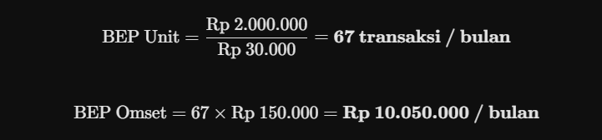
- Alternatif B (Flat Fee Rp 15.000):
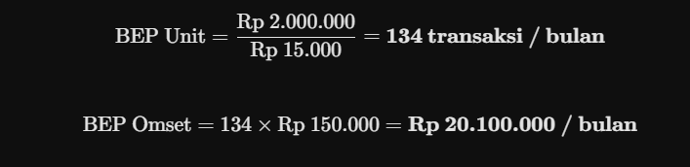
Evaluasi Pasar dan Keputusan Akhir
Estimasi populasi mahasiswa perantau di kawasan kampus target mencapai 10.000 orang dengan potensi kepindahan 20% per tahun (sekitar 167 transaksi per bulan pada kondisi normal).
Alternatif A hanya membutuhkan 67 transaksi per bulan untuk mencapai titik impas (menyerap sekitar 40% potensi pasar bulanan), sedangkan Alternatif B membutuhkan 134 transaksi (menyerap 80% potensi pasar). Oleh karena itu, tim memutuskan memilih Alternatif A (Skema Komisi 20%) karena lebih mudah dicapai, memiliki tingkat risiko finansial yang lebih rendah, dan memberikan margin keamanan yang lebih tinggi.

BAB V

REFLEKSI

Refleksi Tim
- Asumsi Awal Tim (Pertemuan 1–3):
Tim berasumsi bahwa penyediaan fasilitas perlengkapan packing (seperti paket kardus bekas dan bubble wrap) secara terpadu di dalam aplikasi merupakan kebutuhan esensial dan nilai tambah penentu bagi mahasiswa saat memilih jasa pindahan kos.
- Bukti yang Menunjukkan Asumsi Itu Keliru:
Pada survei kuesioner, tidak ada responden yang menyebut kebutuhan perlengkapan packing, baik pada jawaban terbuka maupun pada keempat butir skala kekhawatiran (harga, tenaga angkut, jadwal, dan garansi). Sebaliknya, masalah harga (R-01, R-03) dan tenaga angkut (R-02, R-04) muncul secara spontan dan dinilai 5 dari 5 oleh seluruh responden. Akibatnya, pada lembar kerja VPC, poin penyediaan kardus dan bubble wrap bergeser menjadi Harapan Tak Terduga (kategori Asumsi Tim). Perlu dicatat bahwa kuesioner tidak menanyakan kemasan secara langsung, sehingga kesimpulan ini perlu dikonfirmasi pada pengujian lanjutan.
- Kapan dan Bagaimana Tim Menyadarinya:
Tim menyadari hal ini saat proses perancangan dan validasi silang pada Pertemuan 4 (penyusunan VPC) dan Pertemuan 5 (pemetaan Sembilan Blok BMC). Ketika menguji peredam hambatan (pain relievers) terhadap daftar prioritas masalah, tim mendapati bahwa urgensi tertinggi responden terpusat penuh pada ketiadaan kepastian tarif (takut negosiasi sepihak) dan ketiadaan tenaga angkut (helper) dari kamar, bukan ketersediaan kardus/kemasan.

Perubahan Pada Kanvas
Blok yang Berubah | Sebelum Validasi | Sesudah Validasi | Bukti Pendukung
Value Propositions | Menawarkan paket pindahan lengkap yang mencakup armada pikap, helper, serta penyediaan fasilitas kardus dan bubble wrap. | Berfokus eksklusif pada kepastian paket armada pikap + helper terintegrasi dengan sistem kalkulator tarif flat/transparan. Fitur kardus/bubble wrap sengaja ditunda/ditiadakan di fase awal. | Lembar Kerja VPC: Masuk kategori Harapan Tak Terduga (A - Asumsi Tim); respon responden fokus pada R-01 & R-03 (tarif) dan R-02 & R-04 (helper).
Key Partners | Mencantumkan toko kardus bekas, penjual plastik/kemasan, dan toko perlengkapan packing sebagai mitra strategis. | Menghapus toko kardus dari Key Partners. Fokus kemitraan disederhanakan hanya kepada: (1) Pemilik/pengemudi pikap lokal, (2) Tenaga angkut (helper lokal), dan (3) Pemilik/penjaga kos. | Hasil eliminasi fitur non-inti pasca penyusunan ekosistem dan pengisian VPC.
Key Activities | Menyediakan manajemen logistik pengadaan dan distribusi material kemasan (packing supplies) ke pengguna sebelum hari pindahan. | Disederhanakan menjadi 2 fokus utama: Pengembangan platform/kalkulator tarif serta manajemen operasional penugasan armada & helper di lapangan. | Penyesuaian BMC final untuk menghindari beban operasional rantai pasok (supply chain) material fisik.
Cost Structure | Mencantumkan biaya modal pengadaan stok kardus, isolasi, dan bubble wrap. | Biaya modal kemasan dihapus. Beban biaya tetap difokuskan pada infrastruktur teknologi (cloud & pemeliharaan aplikasi), sedangkan biaya variabel terpusat pada bagi hasil/komisi mitra sopir dan helper. | Perhitungan titik impas numerik dan eliminasi inventory risk pada model bisnis.

Pelajaran Bagi Tim
- Membedakan Masalah Nyata vs. Masalah Sekunder: Menghindari asumsi bias dari kacamata tim. Mahasiswa perantau mengutamakan efisiensi biaya dan kemudahan tenaga angkut, bukan kelengkapan layanan kemasan berbayar tambahan.
- Fokus pada Core Value Proposition: Mengembangkan minimum viable product (MVP) jauh lebih efektif dan terukur jika berfokus menuntaskan Pain terberat segmen (menghapus tawar-menawar harga dan jaminan door-to-door helper) daripada menambah fitur pelengkap yang menambah kompleksitas rantai pasok.

LAMPIRAN

Lampiran 1
Link video presentasi kelompok : https://drive.google.com/file/d/1Wm4ZoinxNLvlmww2q1NiYViiFfRa7qDO/view?usp=drive_link
No | Nama | NIM | Bab yang dikerjakan | Peran pengerjaan | Segmen pembicara di video
1 | Putri Atika Mahardika Dewi | 434241080 | Bab III Model Bisnis dan Konsistensi | Menyusun sembilan blok BMC dan pemeriksaan silang antarblok | Segmen 3: Model bisnis
2 | Faatin Sausan Firdaus | 434241090 | Bab IV Validasi dan Kelayakan Finansial | Menyusun tingkat keyakinan BMC, eksperimen validasi, dan analisis titik impas | Segmen 4: Validasi dan kelayakan finansial
3 | Maulidina Naurah Salsabila | 434241098 | Bab I Pendahuluan | Menyusun rumusan masalah, solusi darurat, dan bukti lapangan (kuesioner) | Segmen 1: Pendahuluan
4 | Alifia Putri Marizka | 434241103 | Bab II Target Pasar dan Proposisi Nilai | Menyusun segmen pelanggan, Value Proposition Canvas, dan pernyataan nilai | Segmen 2: Target pasar dan proposisi nilai
5 | Reta Hadiana Unggula | 434241107 | Bab V Refleksi | Menyusun refleksi tim, perubahan kanvas, dan pelajaran tim | Segmen 5: Refleksi

Lampiran 2
- Catatan survei berbasis kuisioner
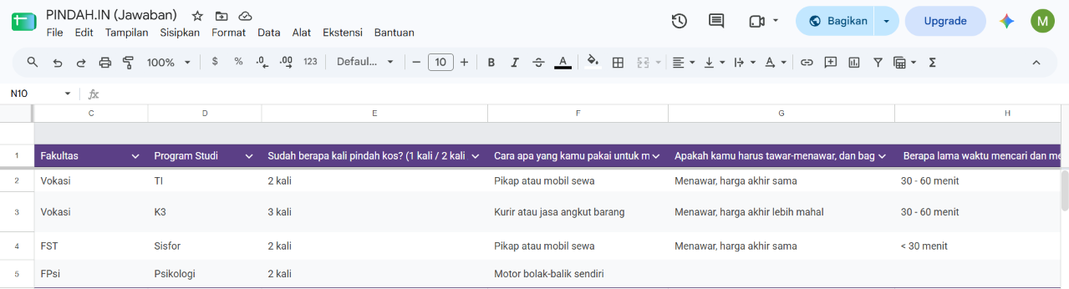
Gambar 1. Bukti Pengisian Kuisioner
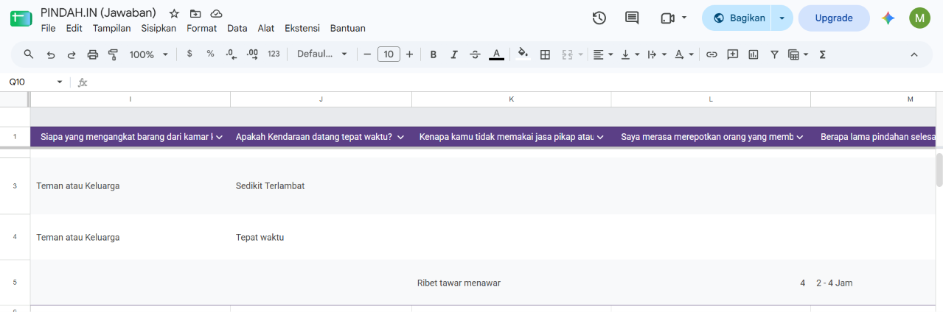
Gambar 2. Bukti Pengisian Kuisioner
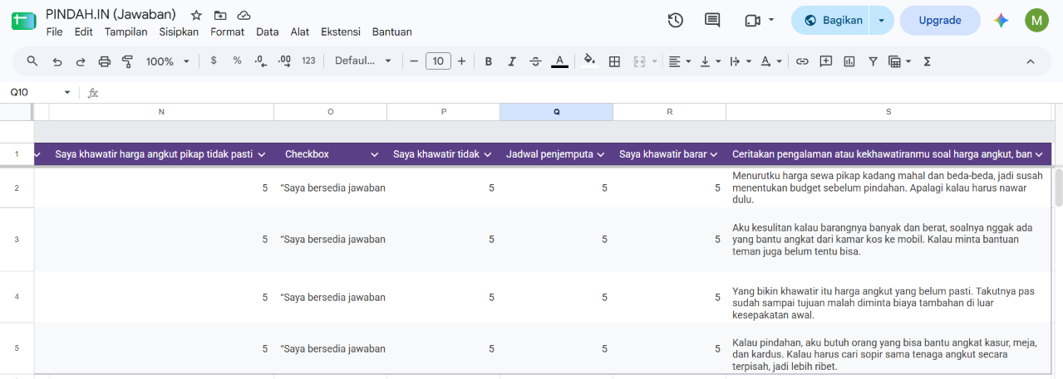
Gambar 3. Bukti Pengisian Kuisioner
Link Kuisioner: https://forms.gle/zrchawEAhJj4JziNA

- Bukti pengisian kuisioner


